Министерство науки и высшего образования Российской Федерации

федеральное государственное автономное образовательное учреждение высшего

образования

«НАЦИОНАЛЬНЫЙ ИССЛЕДОВАТЕЛЬСКИЙ УНИВЕРСИТЕТ ИТМО»

Отчет

по Лабораторной Работе № 4

по дисциплине «Базы Данных»

7 вариант Курсы»

Автор: Кадникова Екатерина Михайловна

Факультет: ФИКТ

Группа: K3241

Преподаватель: Говорова Марина Михайловна


Санкт-Петербург

2023

Запросы на выборку и модификацию данных. Представления. Работа с индексами.
Цель работы: овладеть практическими навыками создания представлений и запросов на выборку данных к базе данных PostgreSQL, использования подзапросов при модификации данных и индексов.
Оборудование: компьютерный класс.
Программное обеспечение: СУБД PostgreSQL, pgadmin 4.
Практическое задание:
- Создать запросы и представления на выборку данных к базе данных PostgreSQL (согласно индивидуальному заданию, часть 2 и 3).
Создать запросы:
- Вывести все номера групп, где количество слушателей меньше 3.
- Вывести список преподавателей с указанием предметов, которые они преподают.
- Вывести список преподавателей, которые проводят занятия на третьей паре в хотя один из дней недели.
- Вывести список свободных лекционных аудиторий на ближайший четверг.
- Вычислить общее количество обучающихся по каждой программе за последний год.
- Вычислить загруженность лабораторных аудиторий за последний месяц (в парах).
- Найти самые популярные программы.

Создать представление:
- для потенциальных слушателей, содержащее перечень специальностей, изучаемых на них дисциплин и количество часов;
- общих доход по каждой программе за последний год.

- Составить 3 запроса на модификацию данных (INSERT, UPDATE, DELETE) с использованием подзапросов.

- Изучить графическое представление запросов и просмотреть историю запросов.

- Создать простой и составной индексы для двух произвольных запросов и сравнить время выполнения запросов без индексов и с индексами. Для получения плана запроса использовать команду EXPLAIN.
Выполнение работы
Задание 1.
Запросы:

- Вывести все номера групп, где количество слушателей меньше 3.

SELECT id_group FROM lab3."Student in group" GROUP BY id_group HAVING (COUNT(*) <3)
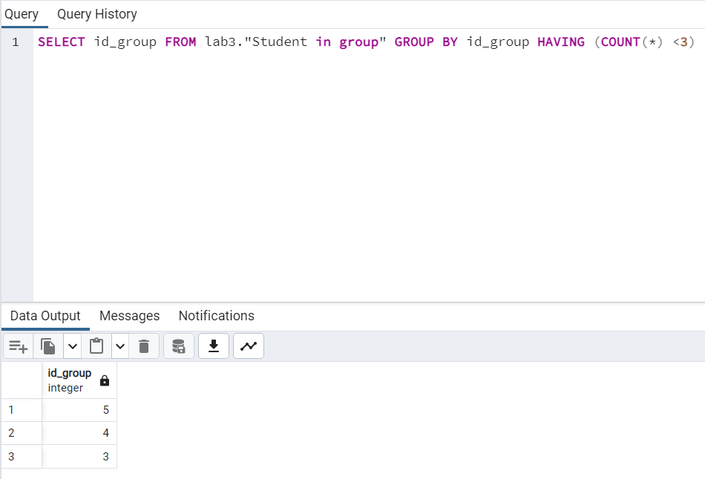
Для проверки:
SELECT id_group, COUNT(*) FROM lab3."Student in group" GROUP BY id_group
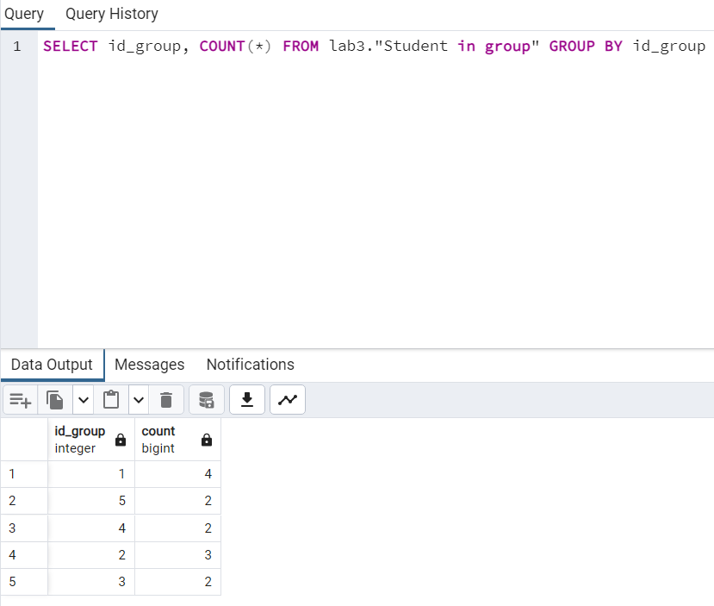
- Вывести список преподавателей с указанием предметов, которые они преподают.
SELECT lab3."Teacher".id_teacher,
lab3."Teacher".surname_teacher,
lab3."Teacher".name_teacher,
lab3."Teacher".middle_name_teacher,
lab3."Study subject".name_subject
FROM lab3."Teacher"
LEFT JOIN lab3."Programm"
ON lab3."Teacher".id_department = lab3."Programm".id_department
LEFT JOIN lab3."Study subject on programm"
ON lab3."Programm".id_programm = lab3."Study subject on programm".id_subject_on_programm
LEFT JOIN lab3."Study subject"
ON lab3."Study subject on programm".id_subject = lab3."Study subject".id_subject
ORDER BY id_teacher
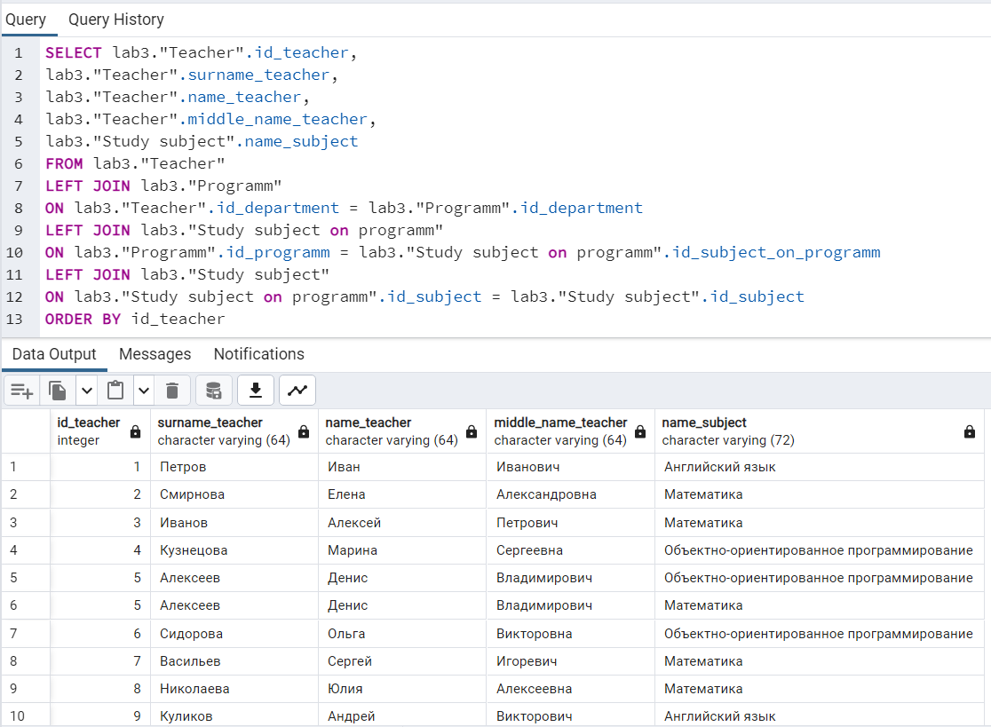
- Вывести список преподавателей, которые проводят занятия на третьей паре в один из дней недели.
SELECT lab3."Teacher".id_teacher,
lab3."Teacher".surname_teacher,
lab3."Teacher".name_teacher,
lab3."Teacher".middle_name_teacher
FROM lab3."Teacher"
LEFT JOIN lab3."Schedule"
ON lab3."Teacher".id_teacher = lab3."Schedule".id_teacher
LEFT JOIN lab3."Lesson"
ON lab3."Schedule".id_lesson = lab3."Lesson".id_lesson
WHERE lab3."Lesson".lesson_time = '11:40'
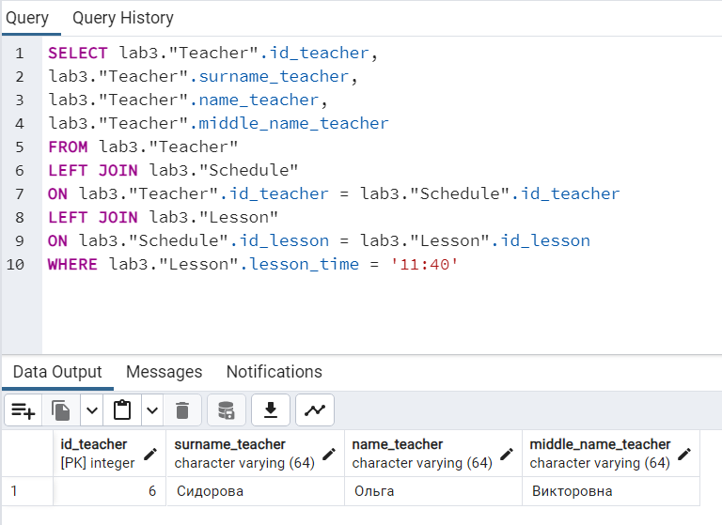
- Вывести список свободных лекционных аудиторий на ближайший четверг.
SELECT lab3."Auditorium".id_aud,lab3."Auditorium".number_aud, lab3."Auditorium".adress
FROM lab3."Auditorium"
LEFT JOIN lab3."Aud_buzyness"
ON lab3."Auditorium".id_aud = lab3."Aud_buzyness".id_aud
WHERE lab3."Auditorium".type_aud = 'лекционная' AND
lab3."Aud_buzyness".date_lesson = '2023-09-11' AND
lab3."Aud_buzyness".buzyness = 'свободна'
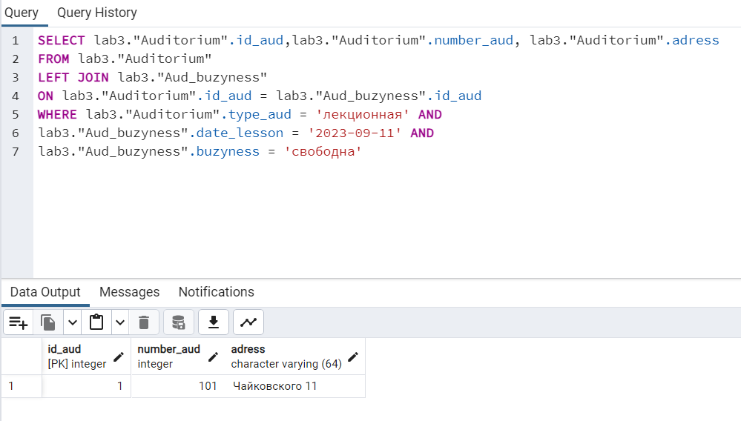
- Вычислить общее количество обучающихся по каждой программе.
SELECT lab3."Programm".id_programm,
lab3."Programm".name_programm,
(COUNT(lab3."Student in group".id_student_in_group))
FROM lab3."Programm"
LEFT JOIN lab3."Group on programm"
ON lab3."Programm".id_programm = lab3."Group on programm".id_programm
LEFT JOIN lab3."Student in group"
ON lab3."Group on programm".id_group = lab3."Student in group".id_group
GROUP BY lab3."Programm".id_programm
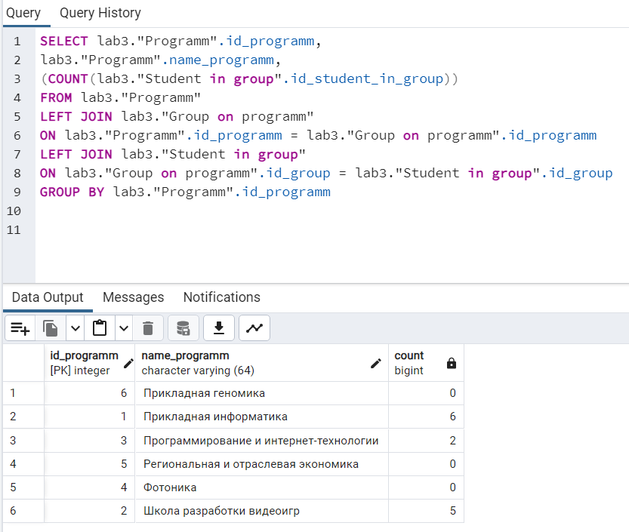
- Вычислить загруженность лабораторных аудиторий за последний месяц (в парах).
SELECT lab3."Auditorium".id_aud,
lab3."Auditorium".number_aud,
lab3."Auditorium".adress,
(COUNT(lab3."Aud_buzyness".id_buzy))
FROM lab3."Auditorium"
LEFT JOIN lab3."Aud_buzyness"
ON lab3."Auditorium".id_aud = lab3."Aud_buzyness".id_aud
and lab3."Aud_buzyness".date_lesson > '2023-01-10'
and lab3."Aud_buzyness".buzyness = 'занята'
and lab3."Auditorium".type_aud = 'лабораторная'
GROUP BY lab3."Auditorium".id_aud
ORDER BY count DESC
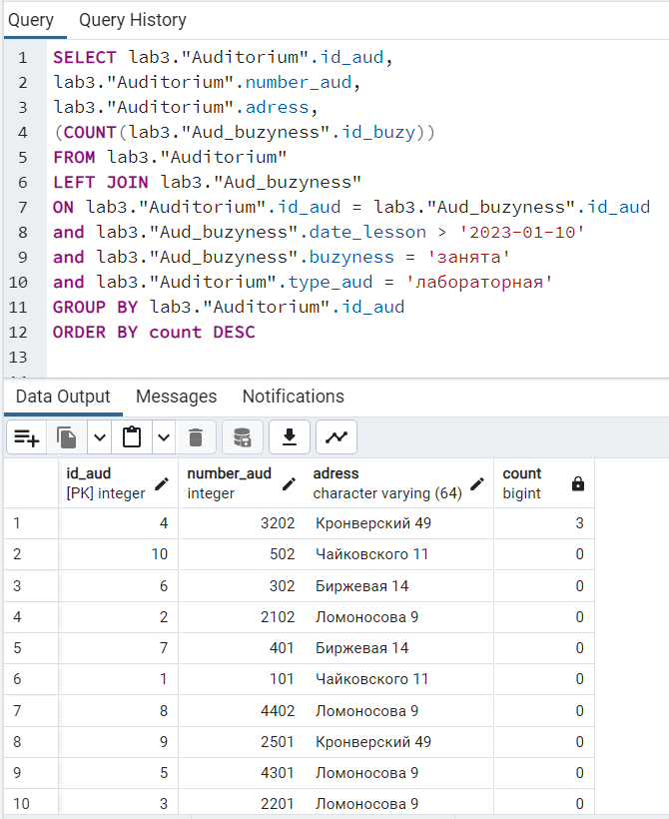
- Найти самые популярные программы за последний год.
SELECT lab3."Programm".id_programm,
lab3."Programm".name_programm,
(COUNT(lab3."Student in group".id_student_in_group))
FROM lab3."Programm"
LEFT JOIN lab3."Group on programm"
ON lab3."Programm".id_programm = lab3."Group on programm".id_programm
and lab3."Group on programm".date_start > '2022-01-01'
LEFT JOIN lab3."Student in group"
ON lab3."Group on programm".id_group = lab3."Student in group".id_group
GROUP BY lab3."Programm".id_programm
ORDER BY count DESC

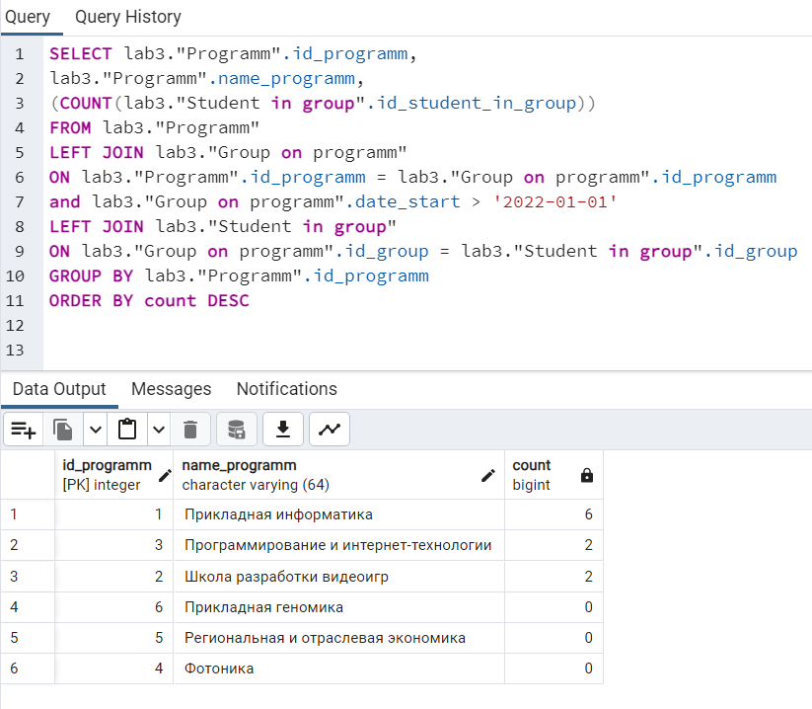

Представления:
- для потенциальных слушателей, содержащее перечень специальностей, изучаемых на них дисциплин и количество часов
CREATE VIEW lab3.Curriculum AS
SELECT lab3."Programm".id_programm,
lab3."Programm".type_programm,
lab3."Programm".name_programm,
lab3."Study subject".name_subject,
(lab3."Study subject on programm".lecture_hours
+ lab3."Study subject on programm".practice_hours
+ lab3."Study subject on programm".lab_hours),
lab3."Study subject on programm".lecture_hours,
lab3."Study subject on programm".practice_hours,
lab3."Study subject on programm".lab_hours
FROM lab3."Programm"
LEFT JOIN lab3."Study subject on programm"
ON lab3."Programm".id_programm = lab3."Study subject on programm".id_programm
LEFT JOIN lab3."Study subject"
ON lab3."Study subject on programm".id_subject = lab3."Study subject".id_subject
ORDER BY id_programm
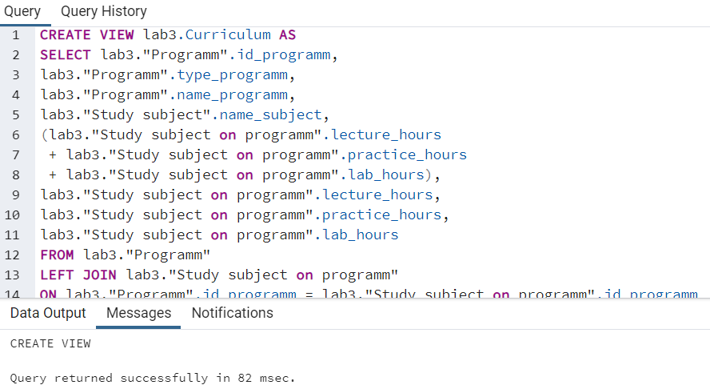
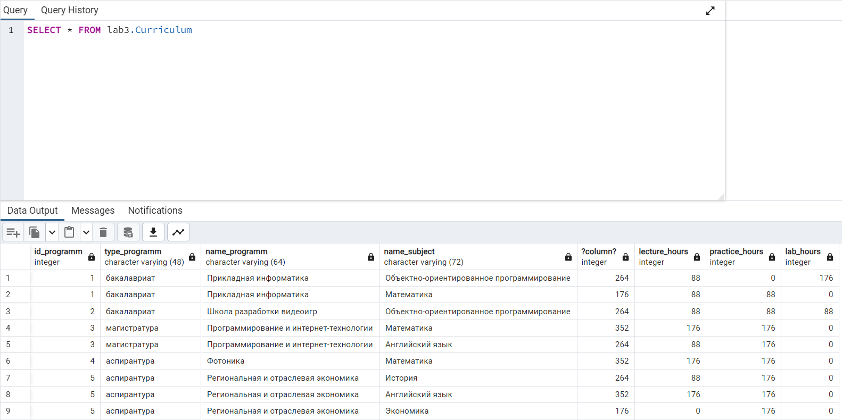
- общий доход по каждой программе за последний год
CREATE VIEW lab3.ProgrammIncome AS
SELECT lab3."Programm".id_programm,
lab3."Programm".type_programm,
lab3."Programm".name_programm,
((COUNT(lab3."Student in group".id_student_in_group)) * lab3."Programm".tuition_fee) AS income
FROM lab3."Programm"
LEFT JOIN lab3."Group on programm"
ON lab3."Programm".id_programm = lab3."Group on programm".id_programm
LEFT JOIN lab3."Student in group"
ON lab3."Group on programm".id_group = lab3."Student in group".id_group
WHERE lab3."Student in group".type_recruit = 'платный'
GROUP BY lab3."Programm".id_programm

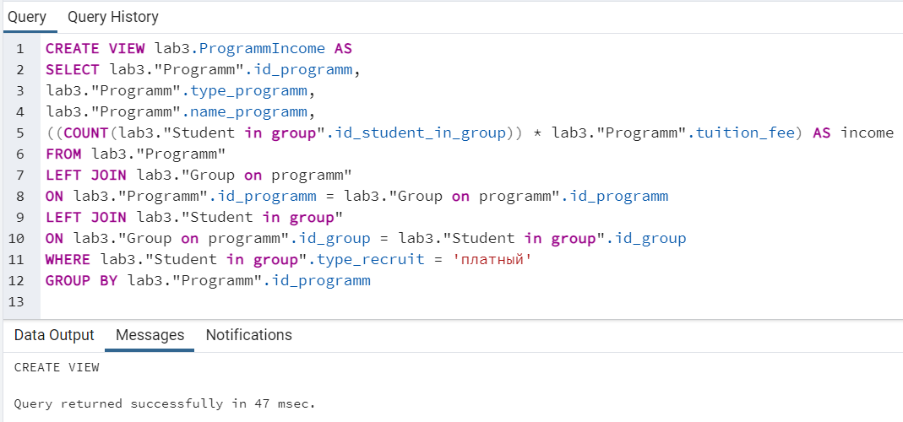
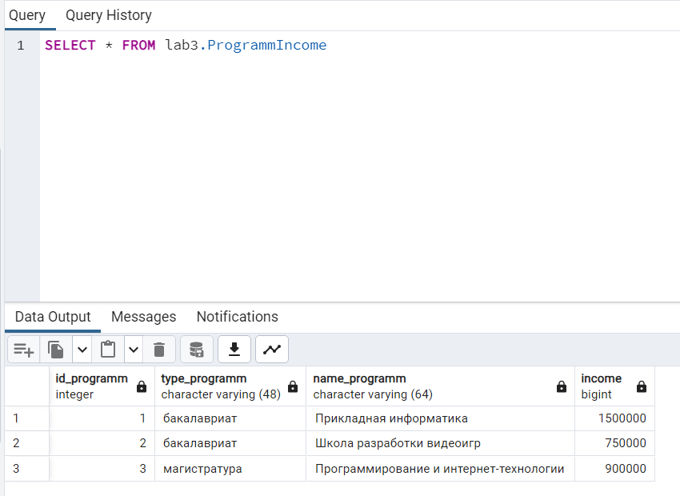

Задание 2.

Запросы на модификацию данных.

- INSERT:
INSERT INTO lab3."Department" VALUES
(6, (SELECT lab3."Branch".id_branch FROM lab3."Branch" WHERE lab3."Branch".adress = 'Ломоносова 9'), 'СУИР')

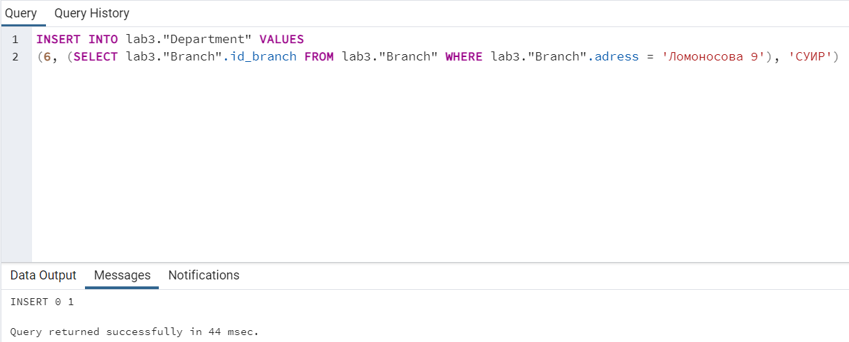
- UPDATE:
UPDATE lab3."Student in group" SET type_recruit = 'бюджетный'
WHERE id_student IN (SELECT lab3."Grade".id_student FROM lab3."Grade" WHERE lab3."Grade".grade = 5 AND lab3."Grade".trial_number = 1)
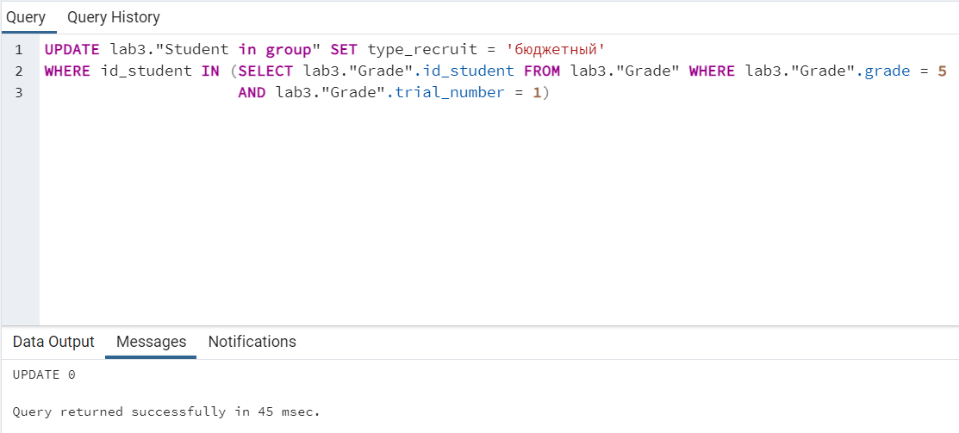
- DELETE:
DELETE FROM lab3."Student in group"
WHERE id_student IN (SELECT lab3."Grade".id_student FROM lab3."Grade" WHERE lab3."Grade".grade = 2 AND lab3."Grade".trial_number = 3)
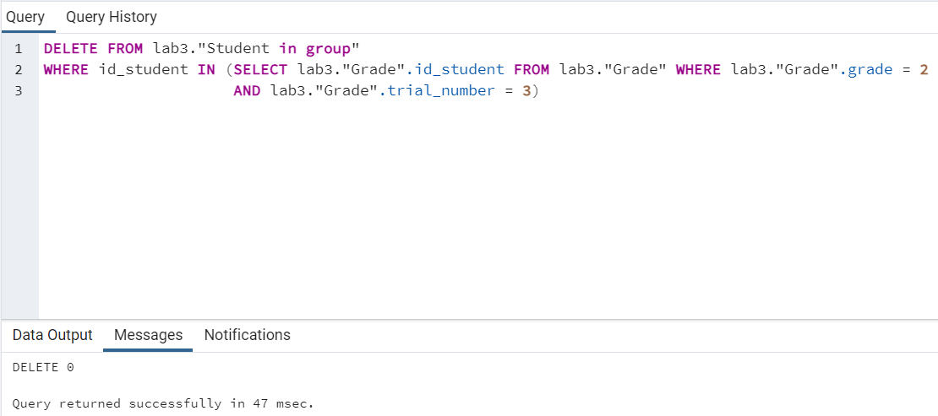

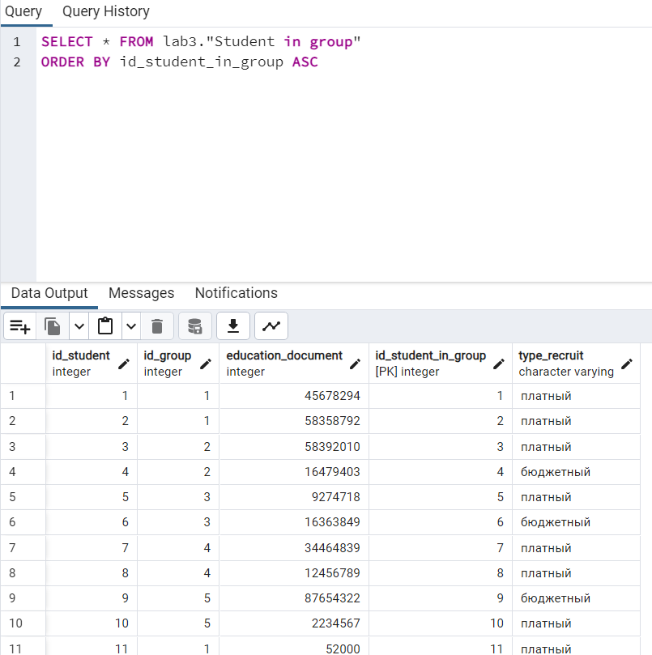

Задание 3.
История запросов:
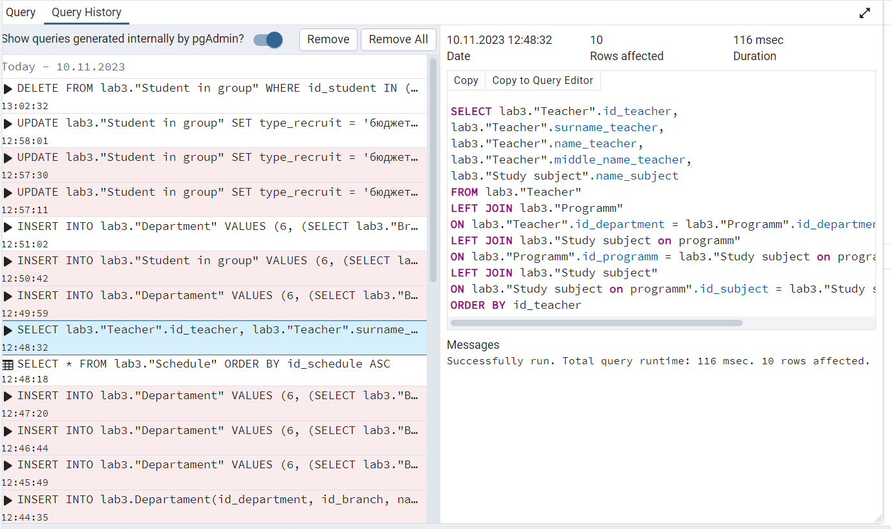
Графическое представление запроса:
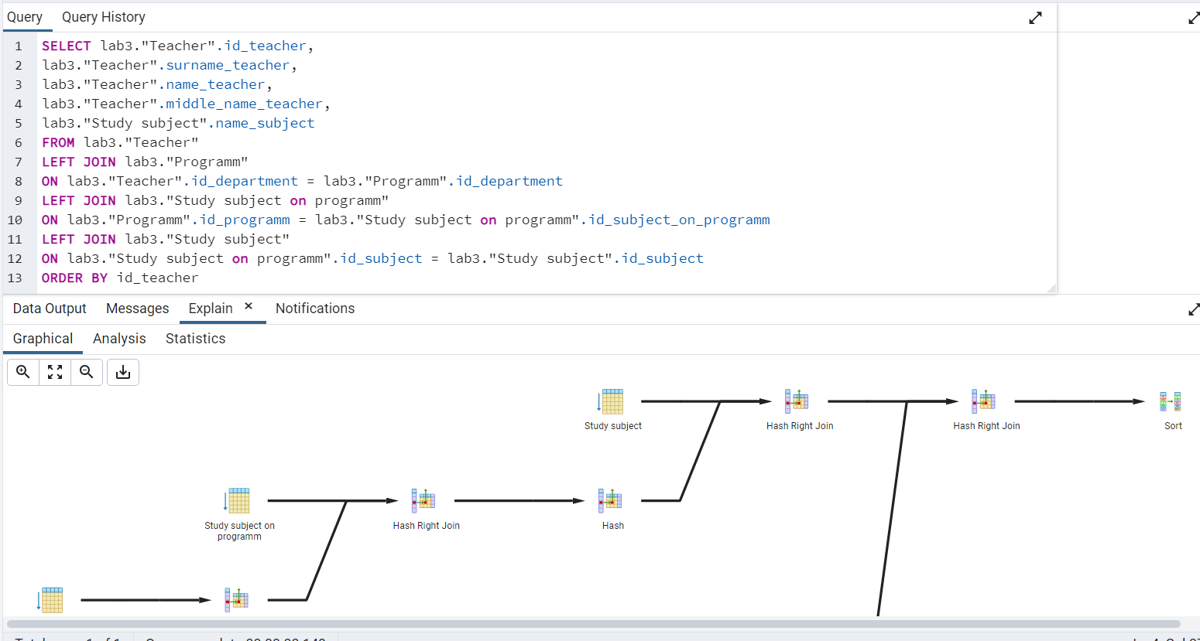

Задание 4.
Создание индексов:
CREATE INDEX idx_programm_department_id ON lab3."Programm" (id_department);
CREATE INDEX idx_teacher_department_id ON lab3."Teacher" (id_department);
CREATE INDEX idx_subject_on_programm_id ON lab3."Study subject on programm" (id_subject)
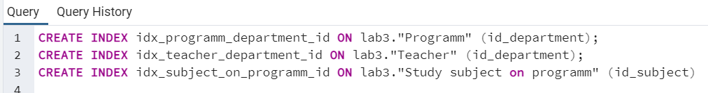
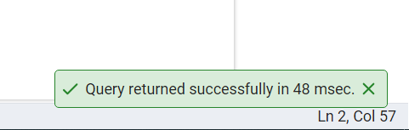

Сравним скорость выполнения запросов.
Без индексов:

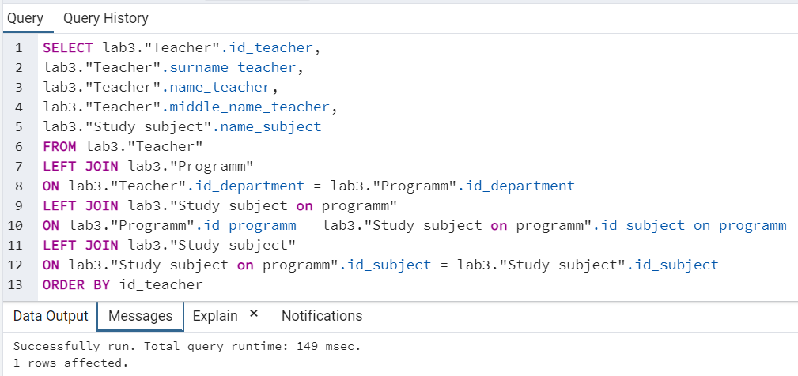

С индексами:

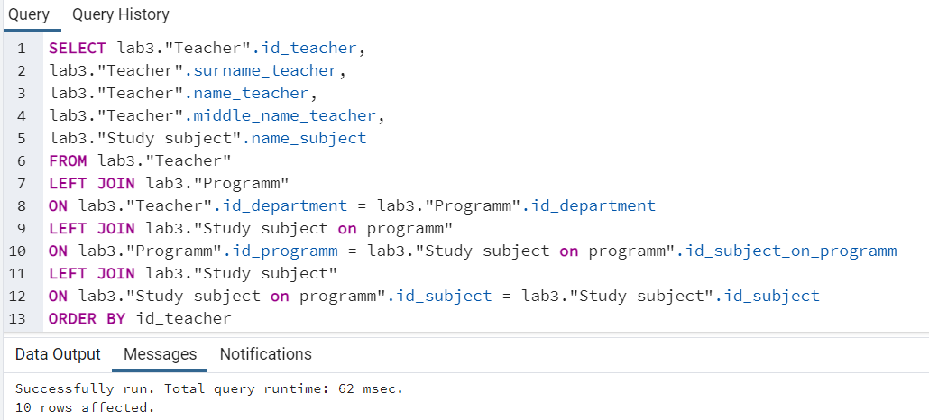

Визуализация запроса с индексами:

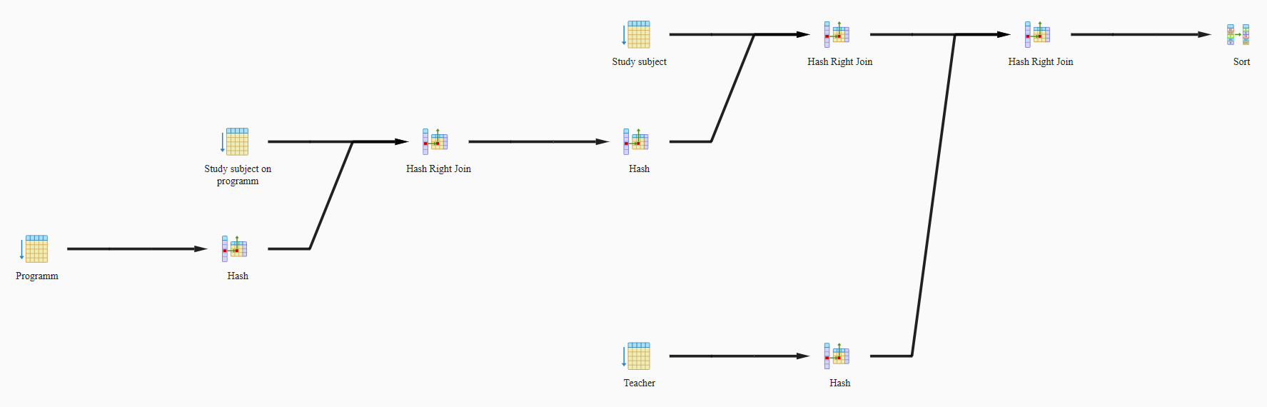
Выводы:

В ходе выполнения лабораторной работы я освоила работу с различными SQL-запросами к базе данных, также создание представлений и индексов, изучила время их работы (с индексами время на выполнение запроса меньше).

